东莞农村商业银行股份有限公司
技术文档 内部资料，注意保密

东莞农村商业银行

Instinct性能测试报告

文档编号：
编 撰： | 北京迪安科信息技术有限公司 | 编撰日期： | 2017-2-20
审 核： |  | 审核日期：
批 准： |  | 批准日期：

信息科技部
2017年2月

文档修订记录
序号 | 版本 | 修改时间 | 修改人 | 审核人 | 批准人 | 备注
1 | V1.0 | 2017-02-20 | 姜海
2
3
4
5
6
7
8
9
10
11
12
13
14
15
16
17
18
19
20
21
22
23
目录
- 目录
文档修订记录 1
1. 概述 2
2. 测试范围 3
3. 测试环境 3
4. 测试结果 7
5. 系统评价 28

概述

目的
说明Instinct欺诈检查的性能测试结果，作为该项目性能分析依据。

术语定义
事务：用户某一步或几步操作的集合。
点击率（Hit Per Second）：每秒钟用户向web服务器提交的HTTP请求数。

参考文档
Instinct压力测试报告.doc

测试范围
包括性能测试结果数据、性能测试结果分析。

测试目的
  - 测试需要获得系统在不同负载情况下的性能处理情况以及此时的服务器指标。
  - 测试需要通过设计的疲劳强度测试，来验证是否达到一定的稳定性标准

测试环境

网络结构
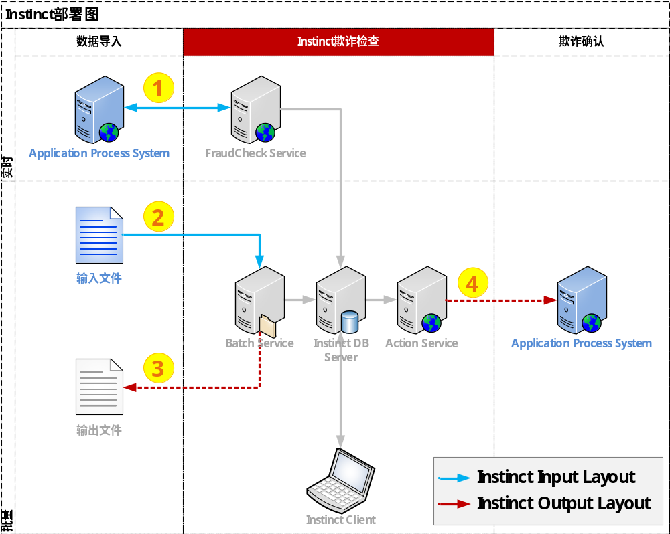
本次性能测试主要针对上图中的1号接口调用，也就是基于Web Service的Instinct Fraud Check性能测试。

软硬件配置
测试环境：
服务器名称 | Instnct欺诈检查应用服务器*2  192.168.0.103
用途 | 提供Instinct的Web Service，Action Service, Batch Service服务
硬件 | CPU | 2.4G*4
硬件 | Memory | 16G
硬件 | 硬盘 | SSD
操作系统 | Windows 2012 SERVER Enterprise  SQL Server 2014
系统软件 | IIS6.0
网络 | 千兆以太网，TCP/IP通讯，HTTP通讯，WEB SERVICE通讯，群集网卡
外设 | //Sample: 共享磁盘阵列/磁带机？
辅助工具：loadrunner8.0、window性能计数器、应用服务器性能监测工具。
PC1 | 192.168.0.105
用途 | 测试机客户端
硬件 | CPU | 2.4G*4
硬件 | Memory | 8G
硬件 | 硬盘 | SSD
操作系统 | Windows 7
系统软件 | Load Runner 12 Community(最大50并发)
网络 | 24M

测试方案
分别对不同并发程度进行测试，每种并发模式测试5分钟，如下表：
测试名称 | 线程数 | 持续时间(分钟)
1-5 | 1 | 5
2-5 | 2 | 5
5-5 | 5 | 5
10-5 | 10 | 5
20-5 | 20 | 5
50-5 | 50 | 5
10-60 | 10 | 60

模拟数据
数据准备：
A_Application  A_Applicant  A_Reference | 各500万铺底数据
欺诈规则 | 31条
欺诈规则
IC001 | Same Phone Number Different Client
IC002 | Same Contact Number Different Contact Name
IC003 | Same Id Number Different Name
IC004 | Same Name And DOB different ID Number
IC005 | same Id number different DOB
IC006 | same id number all phone numbers different
IC007 | same name and DOB all applicant phone numbers different
IC009 | Same DOB for both Applicants
IC011 | Same Id Number different EMail
IC012 | Same EMail and Sex different ID Number
IC013 | same account number different id number
IC014 | Same Name and Home Address Different DOB
IC015 | Same Id Number different Sex
IC016 | Same Home Number as Company Number, Different Company name and ID Number Last 180 Days 180
IC017 | Same Company Number as Home Number, Different Company name and ID Number Last 180 Days
IC018 | Same Home Address as Company Address, Different Company name and ID Number Last 180 Days
IC019 | Same Company Address as Home Address, Different Company name and ID Number Last 180 Days
IC020 | Same Phone Number Same Sex Different ID Number Last 180 Days
IC021 | Same Company Phone Number Different Company Name Last 30 Days
IC022 | Same Home Address Different Home Phone Number Last 30 Days
IC023 | Same Home Phone Number Different Home Address and ID Number Last 30 Days
IC024 | Same Company Phone Number Different Company Name Last 30 Days
IC101 | Not Dorm-Excessive Applications from Same Home Address Last 14 Days
IC102 | Excessive Applications from Same Home and Company Phone Number Last 14 Days
IC103 | Excessive Applications from Same Contact Person Name Last 14 Days
IC104 | Excessive Applications from Same Contact Person Phone Number Last 14 Days
IC106 | Excessive Applications from Similar Home Address Last 14 Days
IC107 | Same ID Number Different Home Address Last 90 Days
IC108 | Same ID Number Different Home Phone Number Last 90 Days
IC109 | Same ID Number Different Company Name Last 90 Days
IC110 | Same ID Number Different Company Phone Number Last 90 Days

网络带宽
千兆以太网

测试结果

单线程5分钟
无负载情况下取得各项业务的系统平均响应时间作为分析衡量指标，用于初步诊断系统是否存在性能瓶颈。

事物执行情况
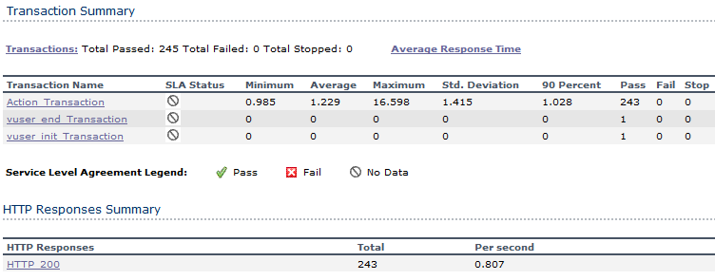

点击率
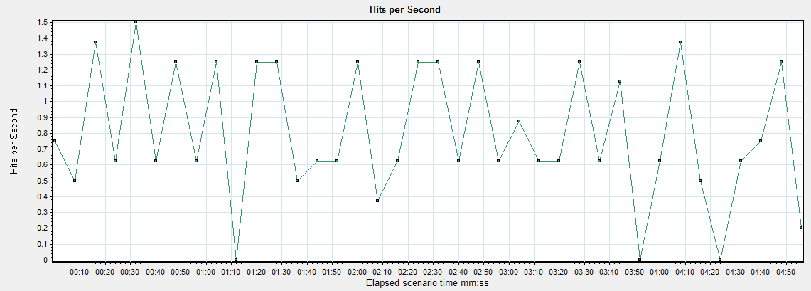

事务平均反应时间
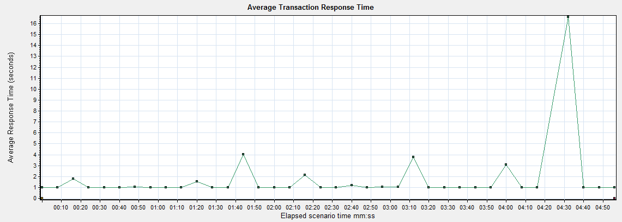

服务器资源
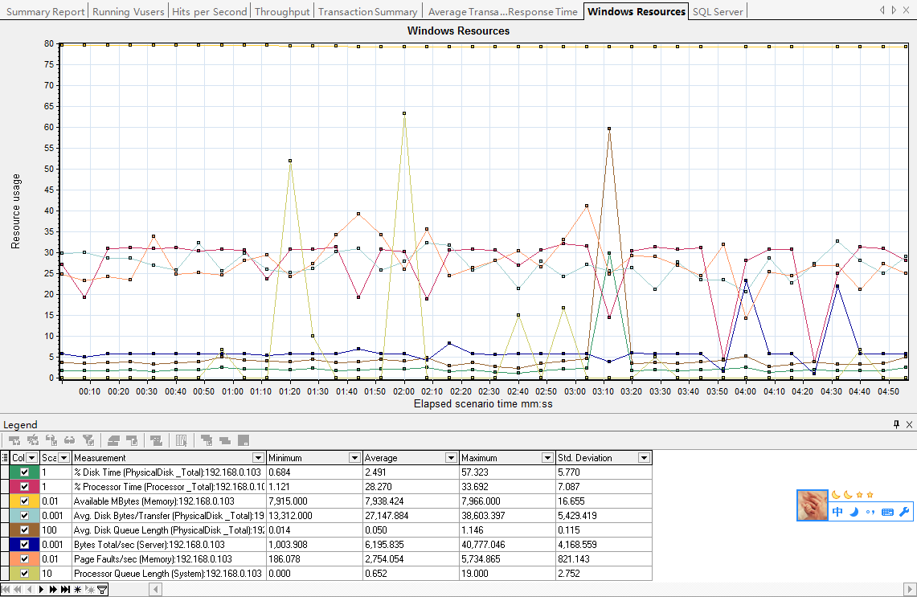

SQL Server 资源
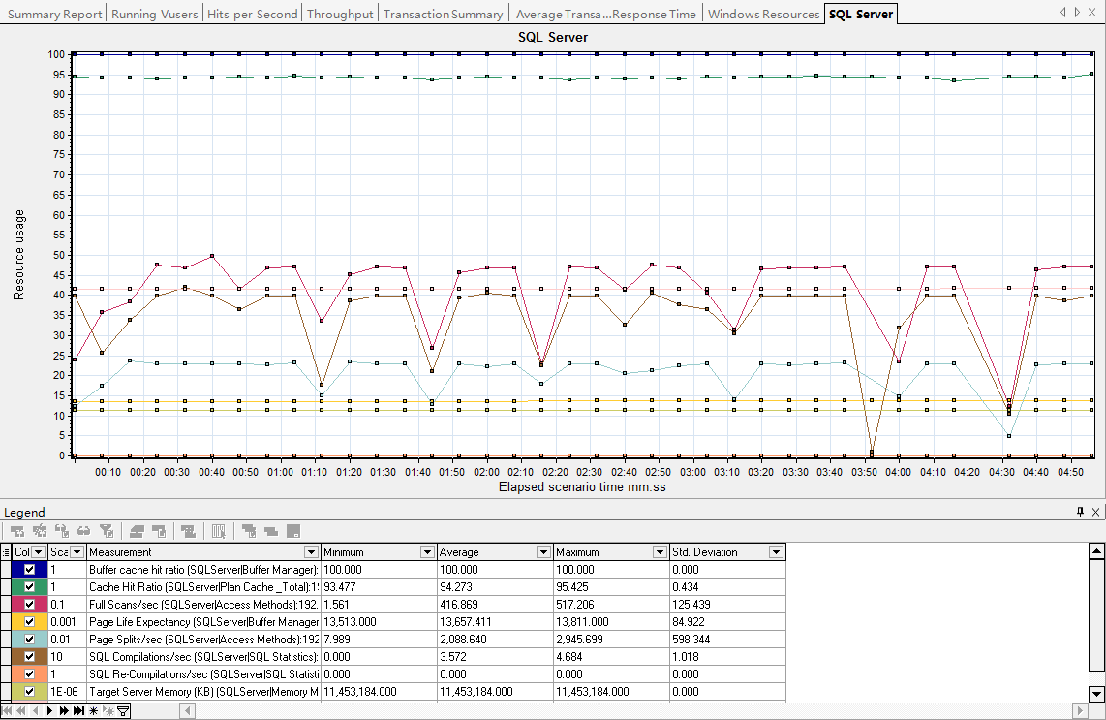

结果分析
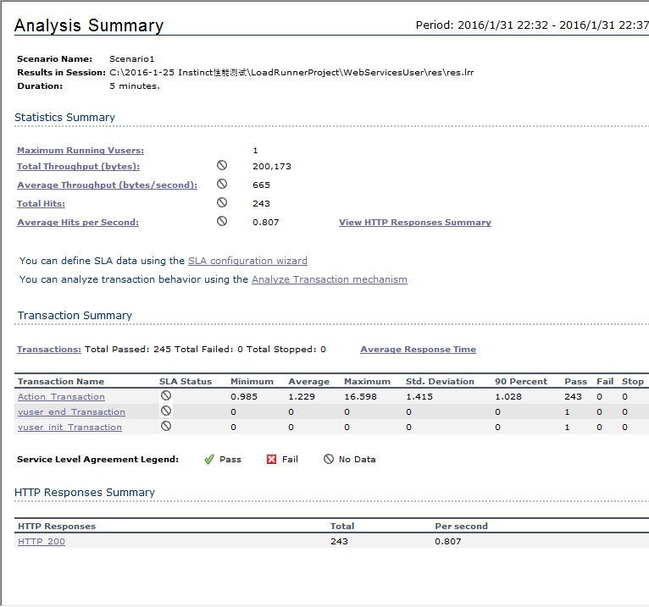

双线程5分钟

事物执行情况
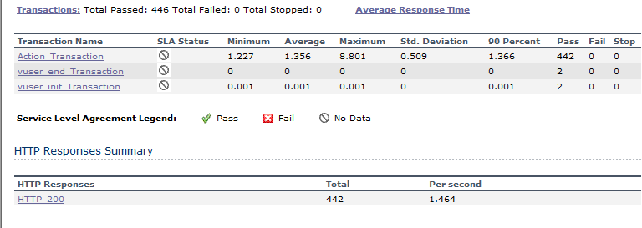

点击率
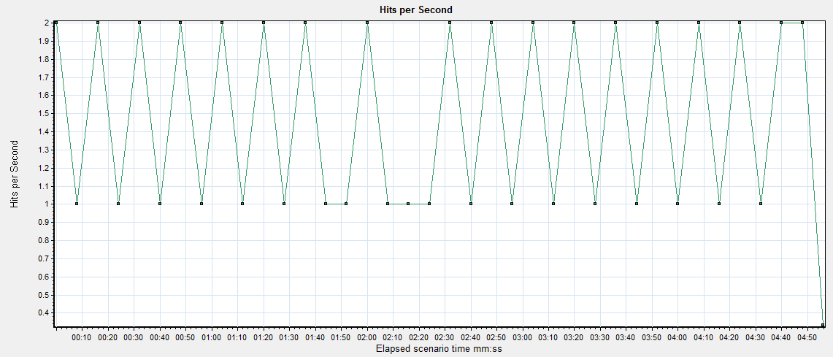

事务平均反应时间
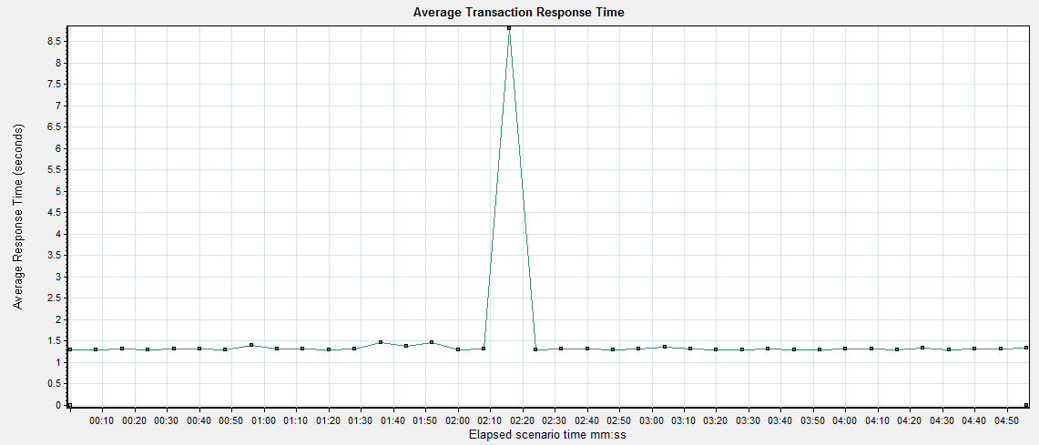

服务器资源
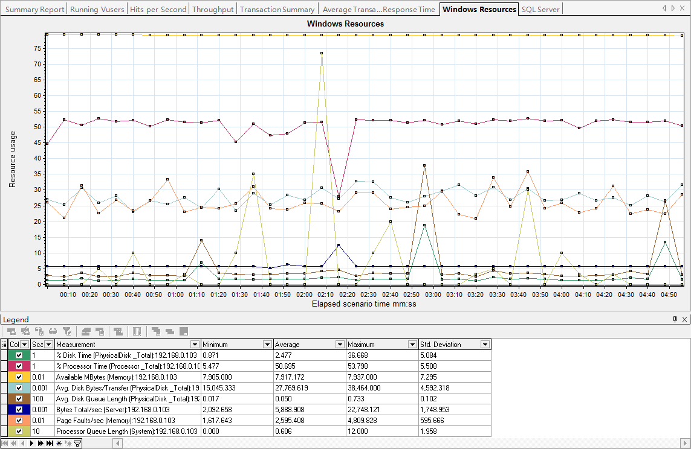

SQL Server 资源
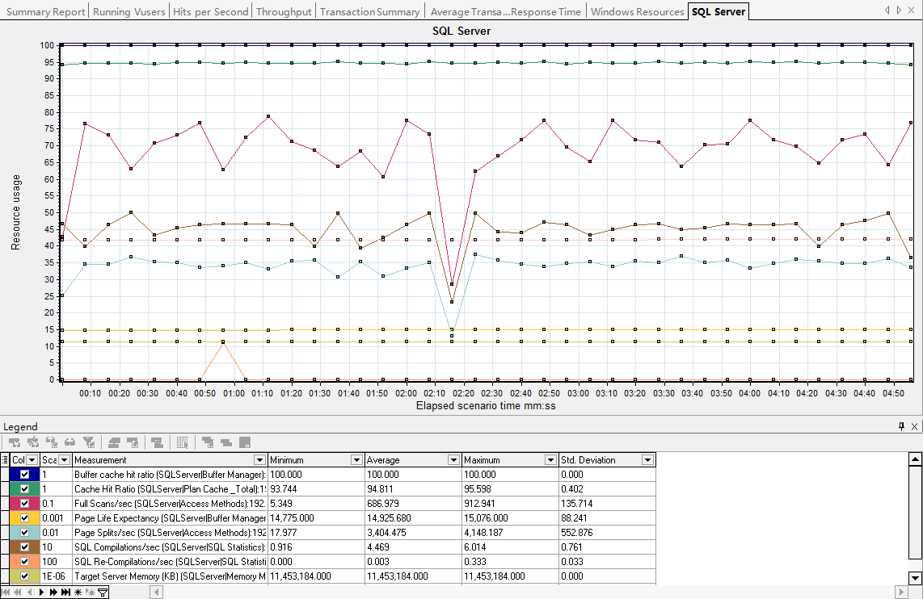

结果分析
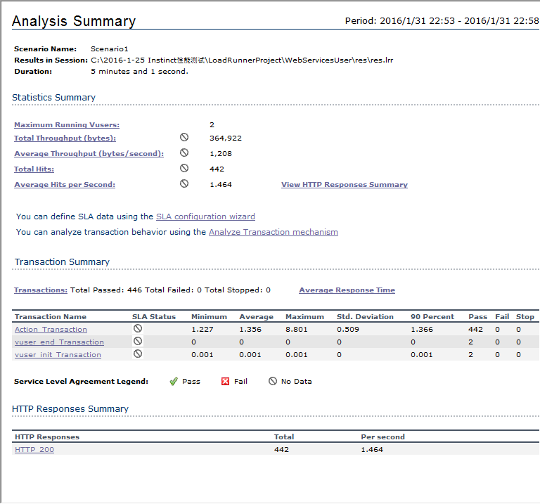

5线程5分钟

事物执行情况
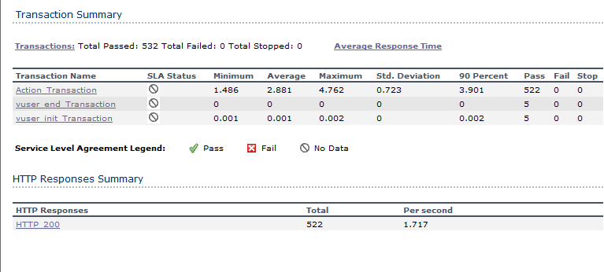

点击率
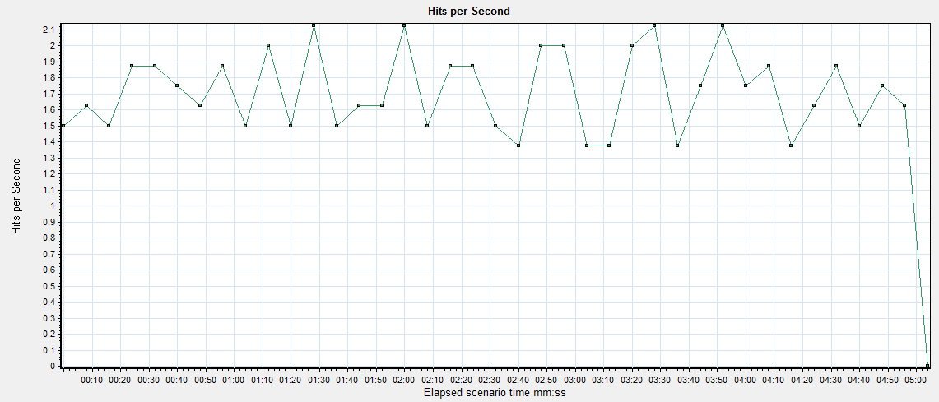

事务平均反应时间
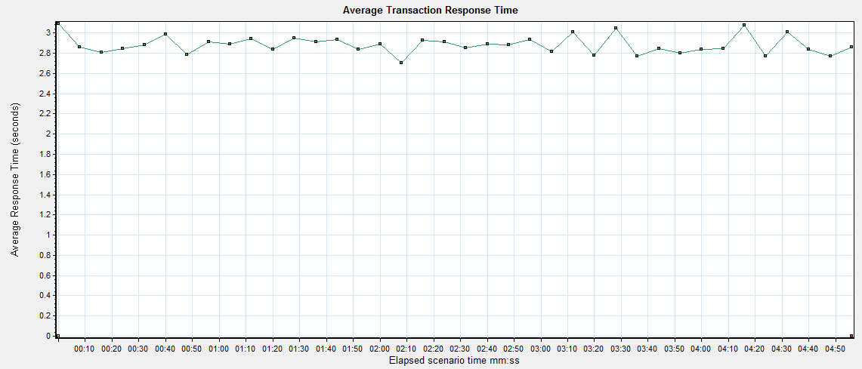

服务器资源
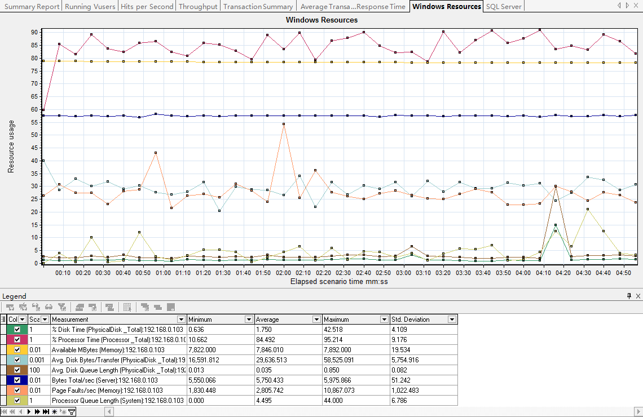

SQL Server 资源
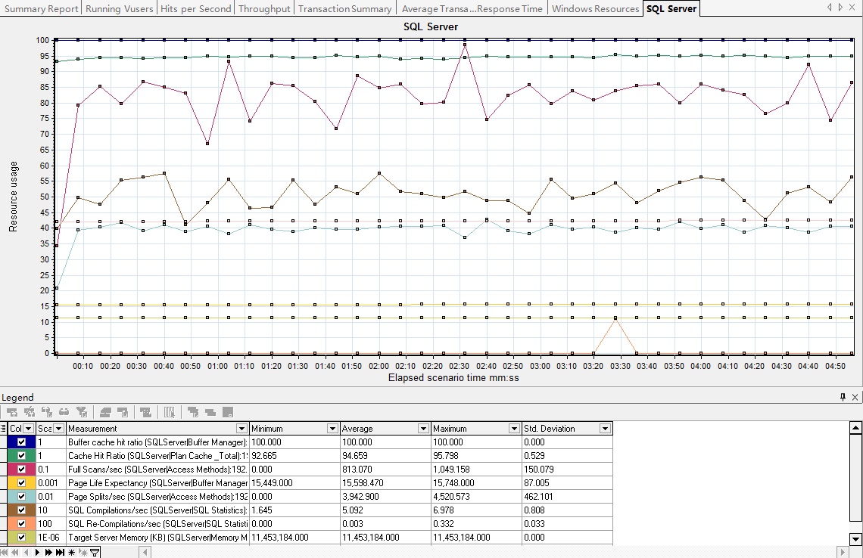

结果分析
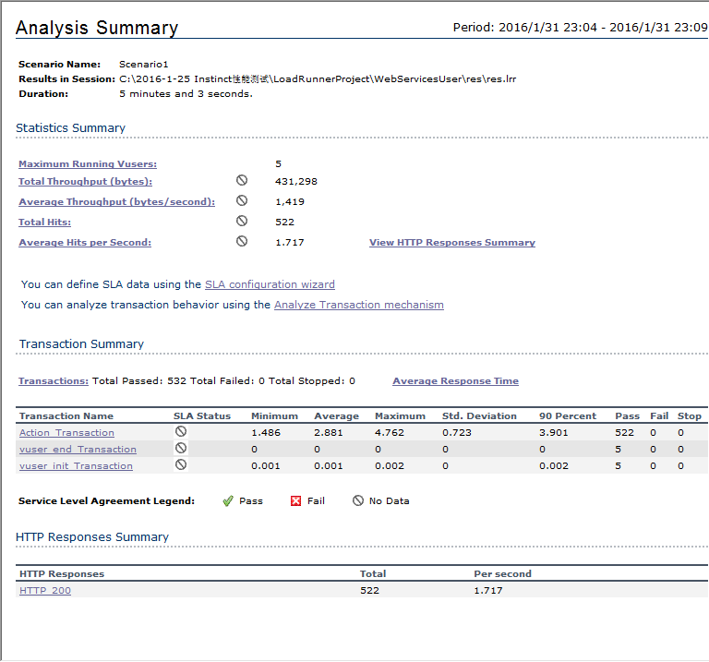

10线程5分钟

事物执行情况
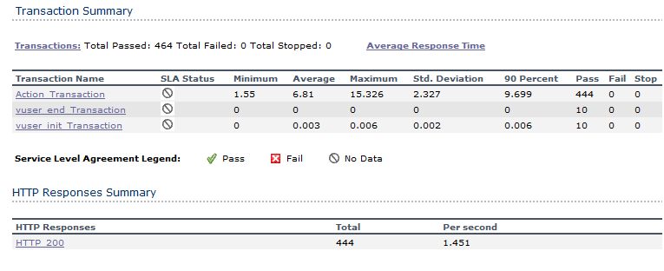

点击率
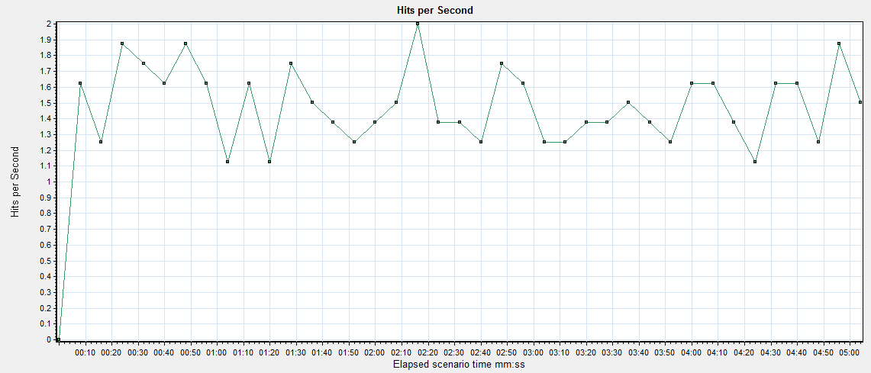

事务平均反应时间
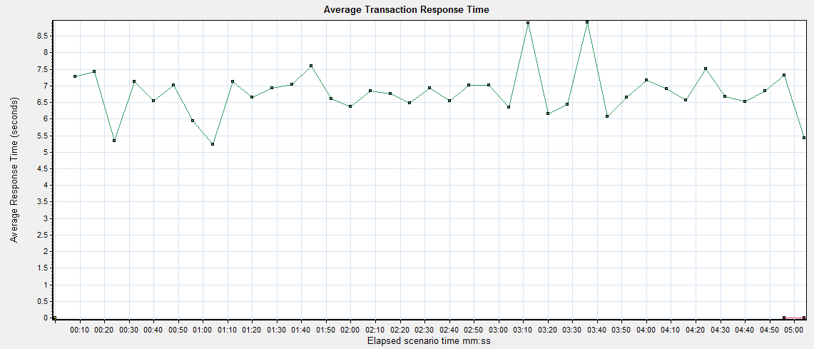

服务器资源
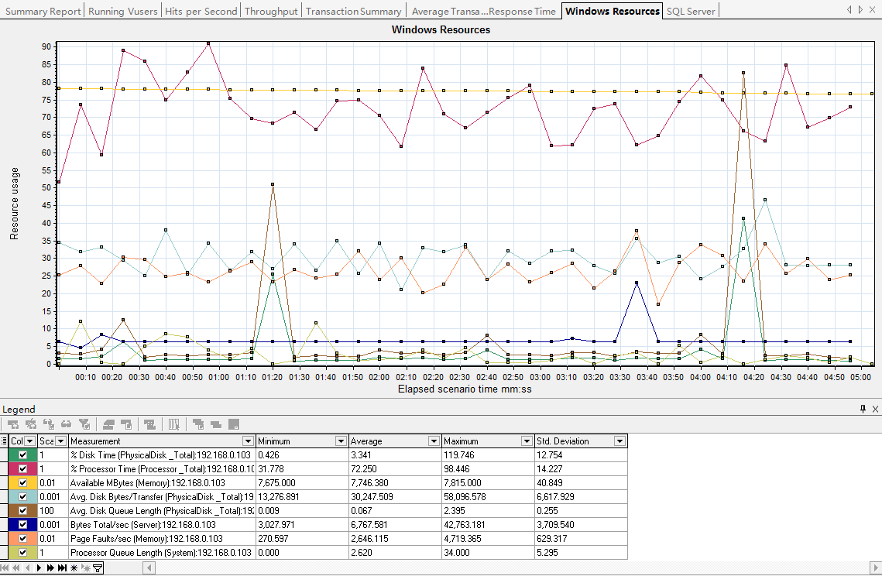

SQL Server 资源
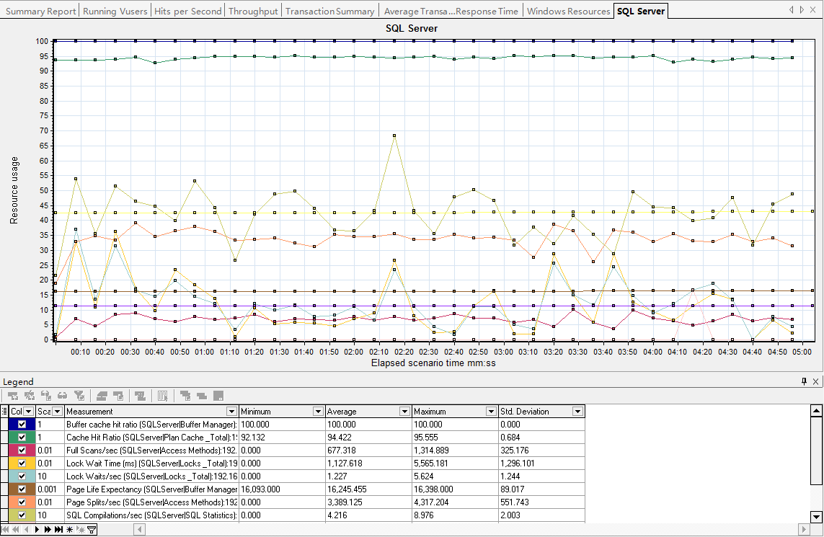

结果分析
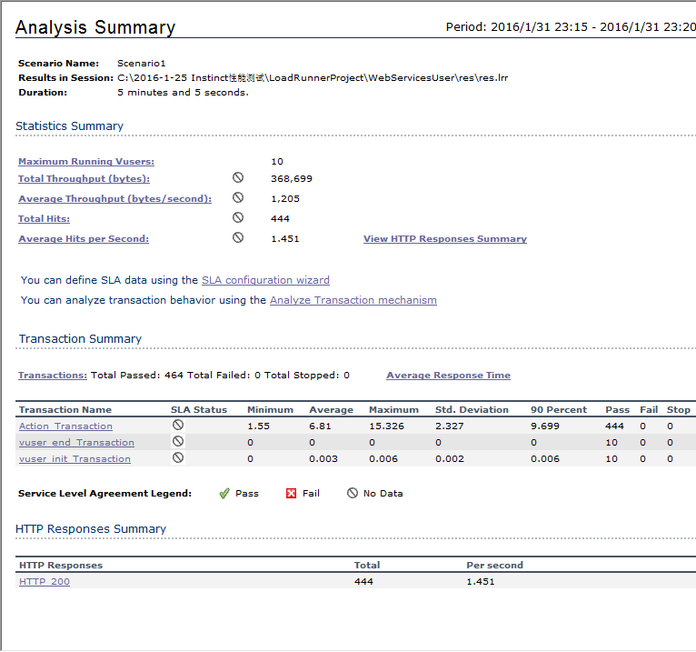

20线程5分钟

事物执行情况
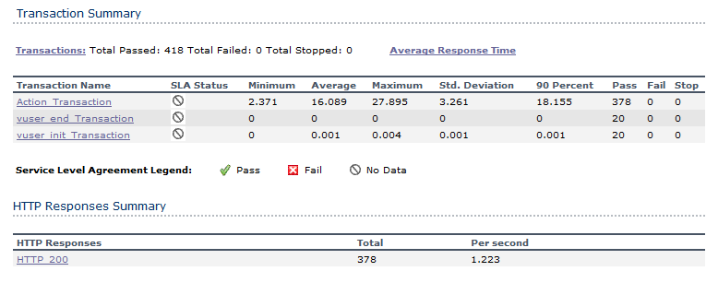

点击率
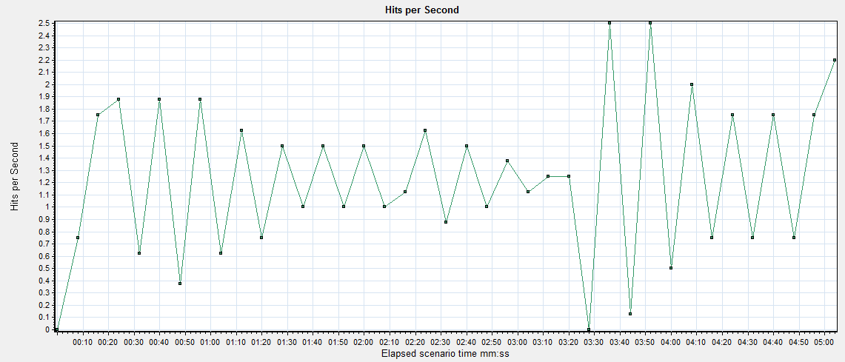

事务平均反应时间
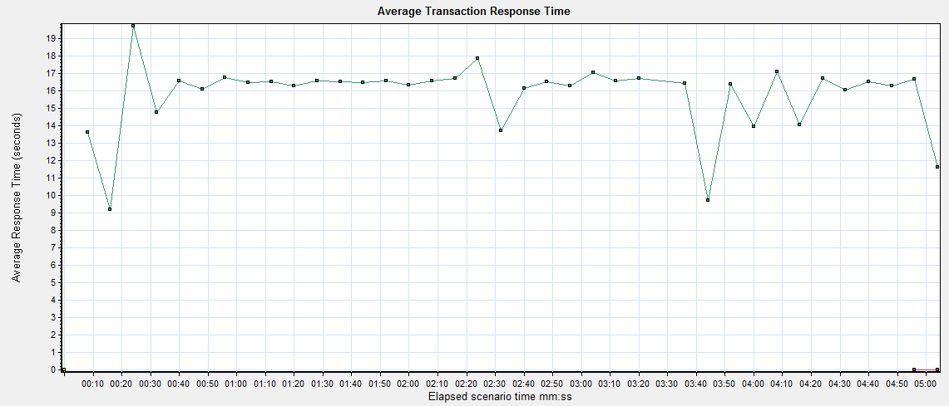

服务器资源
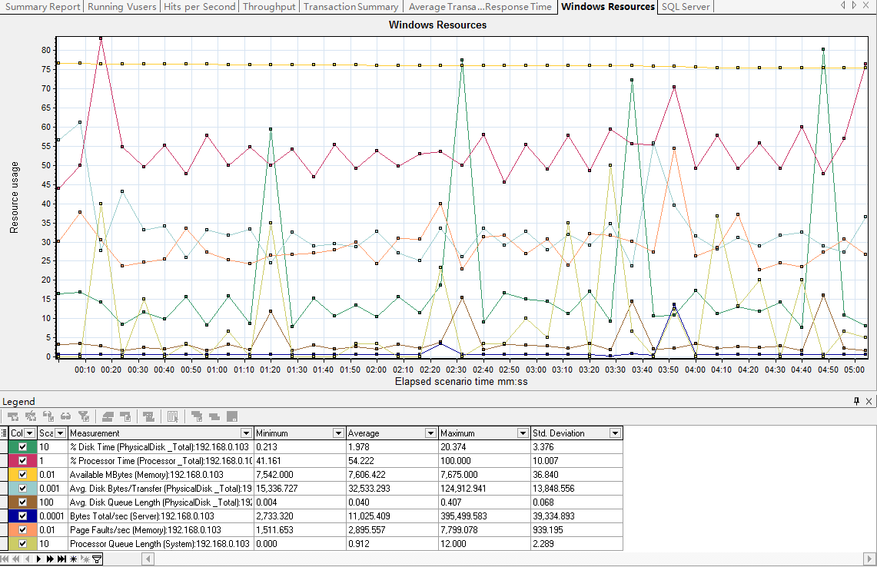

SQL Server 资源
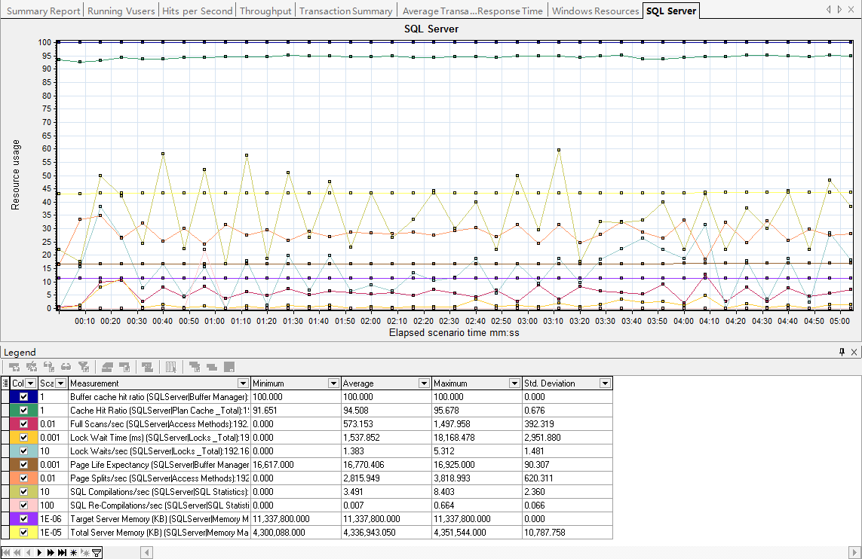

结果分析
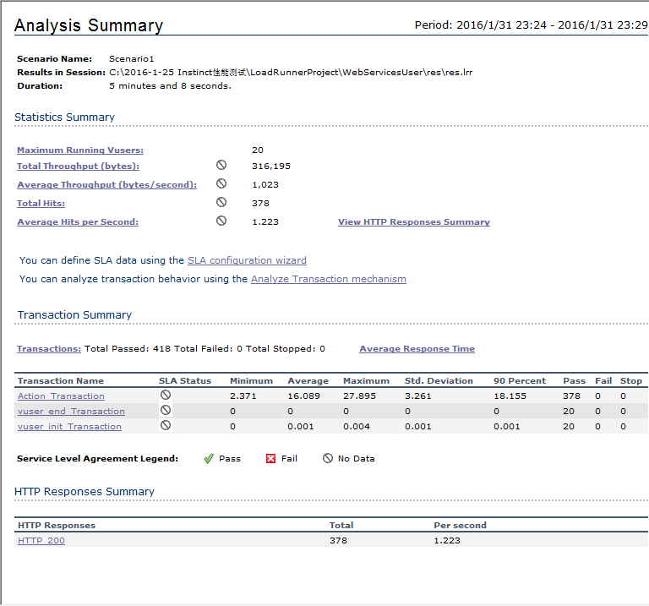

50线程5分钟

事物执行情况
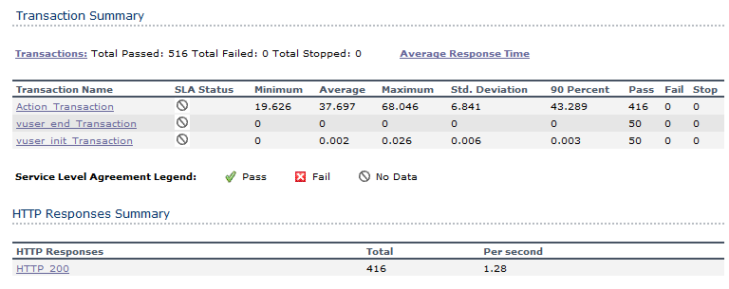

点击率
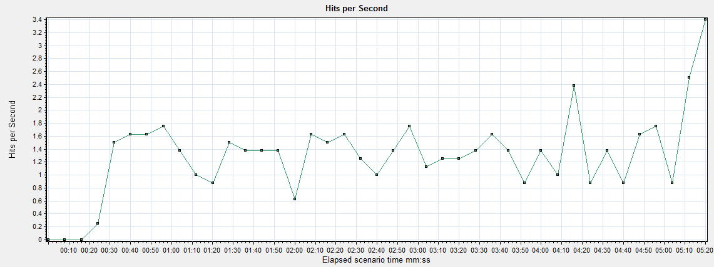

事务平均反应时间
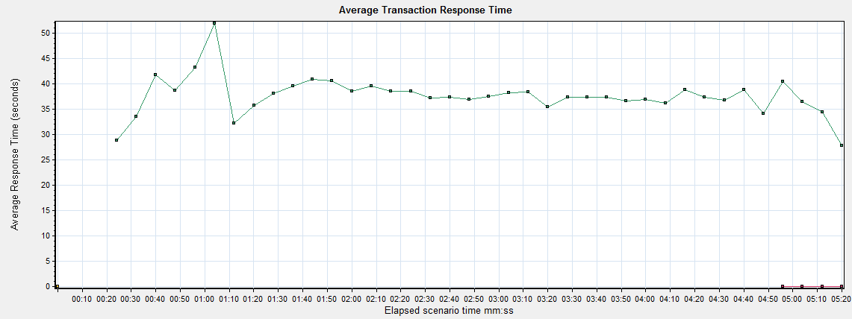

服务器资源
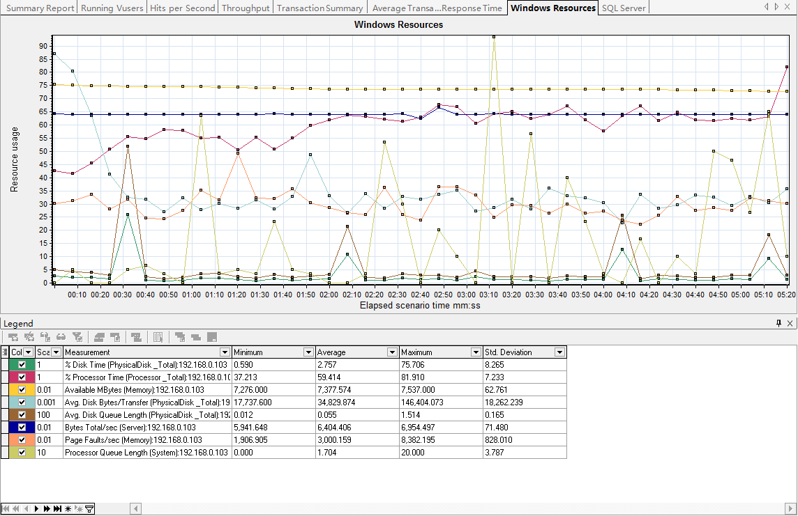

SQL Server 资源
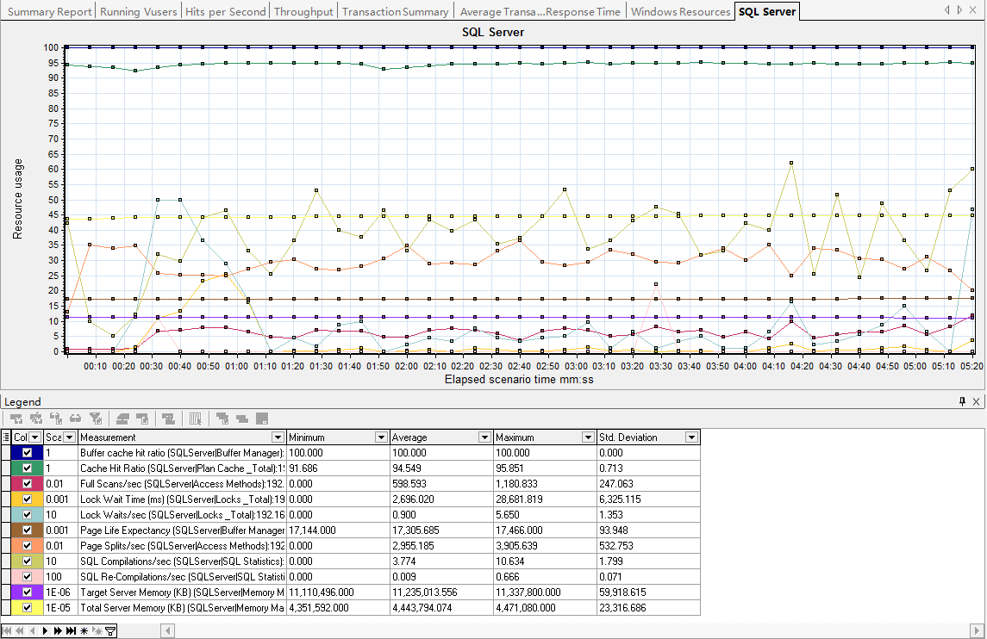

结果分析
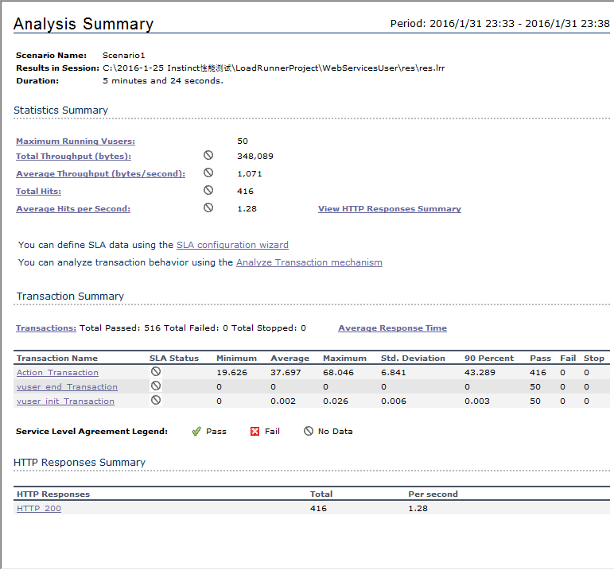

10线程60分钟

事物执行情况
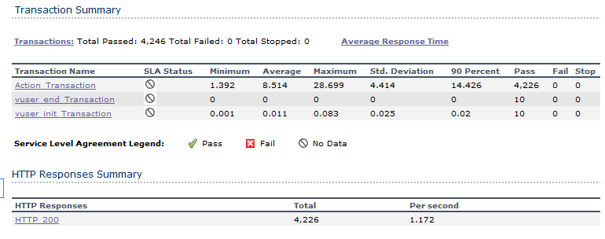

点击率
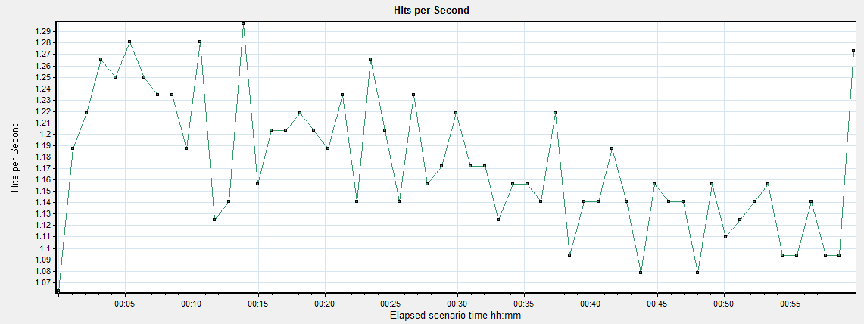

事务平均反应时间
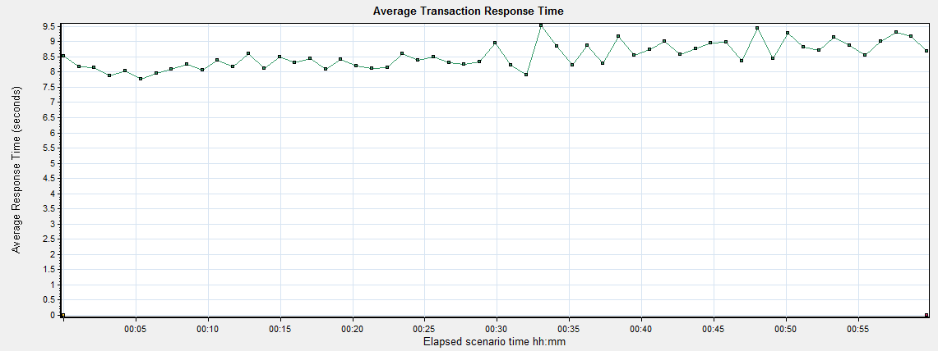

服务器资源
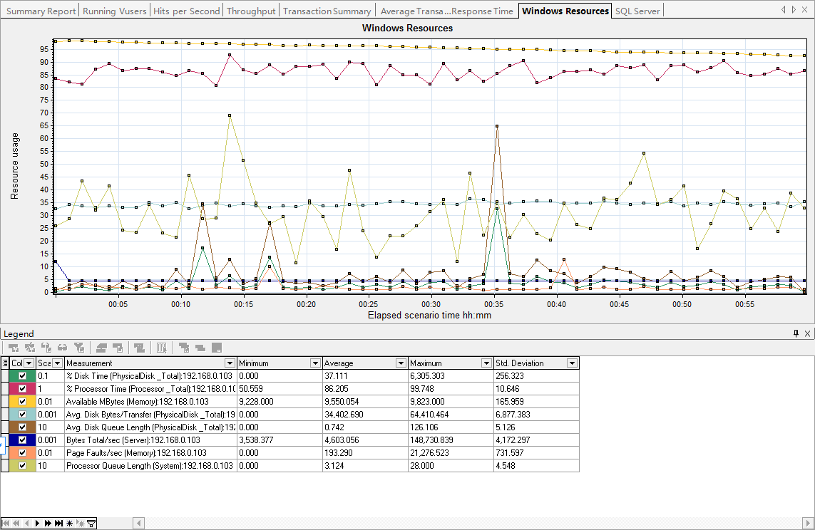

SQL Server 资源
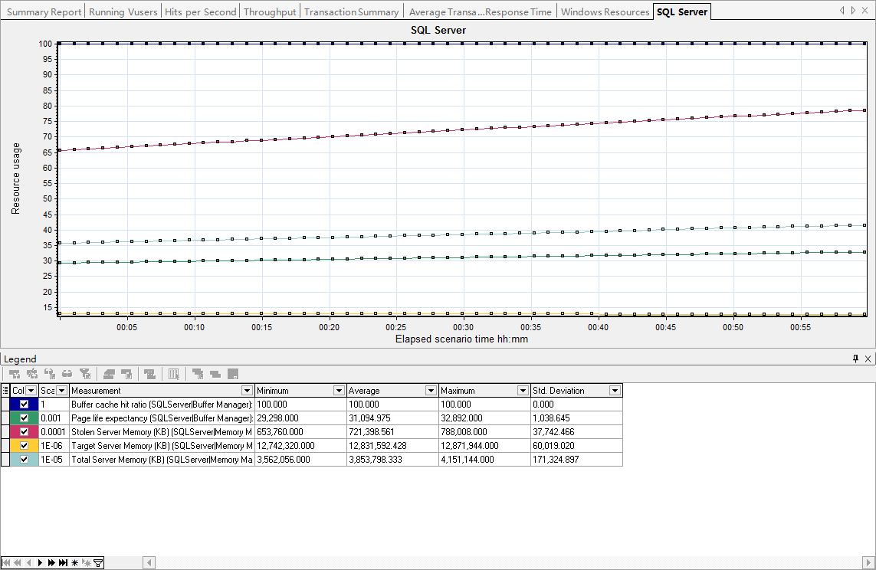

结果分析
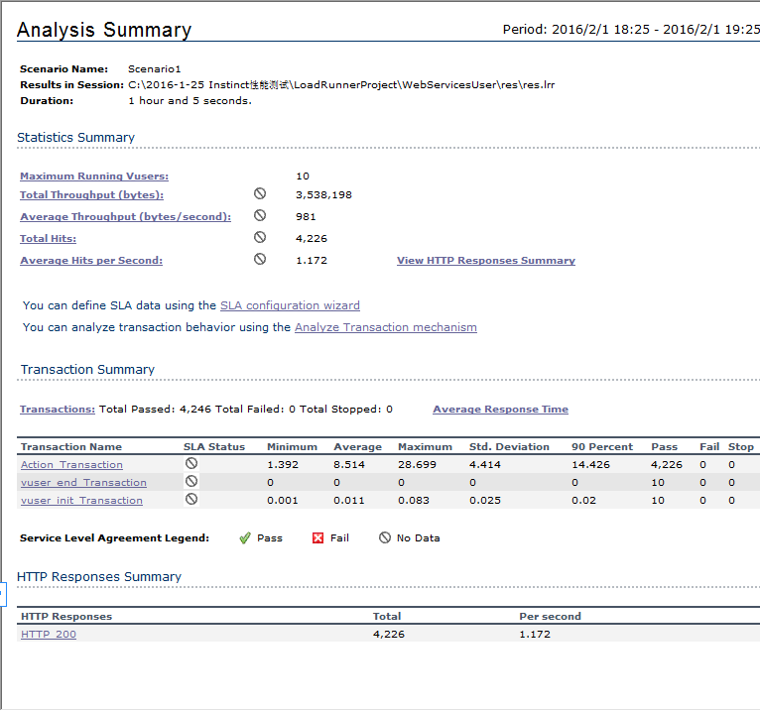

系统评价
由上面的测试结果可知，当CPU使用率平均达到80%以上时，内存的使用率约占系统总内存的50%，可见当前测试环境的系统瓶颈主要在于CPU。
由下表可知，在当前测试机器(4核心)上，系统平均每秒执行欺诈检查的次数根据数据的不同略有波动，但是在1.2左右震荡。但是当并发用户数为5时，系统每秒欺诈检查次数达到最高。
建议根据系统CPU核心数设置并发欺诈检查的数量。
测试名称 | Total Pass | Hits Per Second
1-5 | 243 | 0.807
2-5 | 442 | 1.462
5-5 | 522 | 1.717
10-5 | 444 | 1.451
20-5 | 378 | 1.223
50-5 | 416 | 1.28
10-60 | 4226 | 1.172

